COLEGIO RODRIGO LARA BONILLA IED
ORIENTACIÓN JORNADA TARDE

¿CÓMO SOBRELLEVAR PERIODOS DE TIEMPO SIN SALIR DE CASA?

HOGAR DULCE HOGAR
“Trabajar en casa hace que el entorno sea más ‘relajado’ y que bajemos l estrés frente a potenciales amenazas”

IMPORTANTE TENER EN CUENTA
La situación de confinamiento en casa durante varios días puede generar en algunas personas malestar psicológico.

La dinámica familiar se verá modificada y siempre habrá tensiones que resolver en el ejercicio de adaptar el trabajo a la vida cotidiana.

IMPORTANTE TENER EN CUENTA
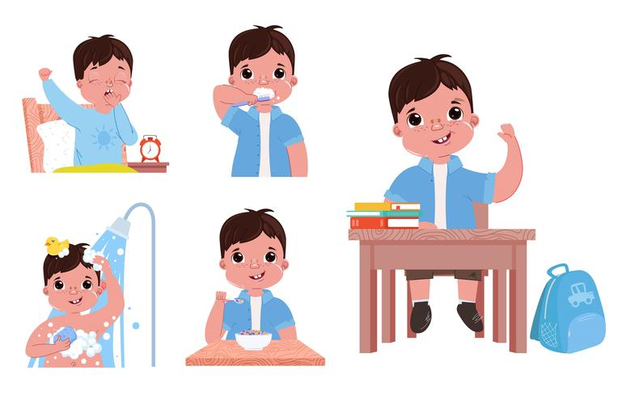

Planear una rutina diaria…lo cual nos permitiría organizar las diferentes tareas que debemos realizar y así poder garantizar el cumplimiento de las mismas.

RECOMENDACIONES PARA TRABAJAR EN CASA

Requiere un autocontrol del tiempo por parte de las personas.
✓ Tanto la sobrecarga de trabajo como trabajar poco puede producir tensión y estrés.
✓ Precisar los horarios para desarrollar las funciones de trabajo, las labores para el hogar y para compartir con la familia.

CUIDA TU SUEÑO

El tiempo para dormir, inviértelo en dormir.
✓ Has ejercicios de estiramiento antes de ir a la cama
✓ Evita trabajar en el computador 3 horas ante de ir a la cama.
✓ Toma el sol en la medida que espacio del hogar lo permita, esto nos ayuda a mejorar estados de ánimo.

AFRONTAMIENTO POSITIVO

Es muy importante NO centrarnos cognitivamente en lo que no nos deja salir, al contrario, gracias a nuestro sacrificio personal estamos haciendo un bien para los demás y la sociedad.
De igual forma estamos haciendo algo que es esencial para el bien de la comunidad en general.
Enfocarnos (aunque es difícil), con el hecho que nos quedemos en casa, estamos salvando miles de vidas.

EVITA LA SOBREINFORMACIÓN SOBRE LA SITUACIÓN ACTUAL DEL PAÍS, ESTA NOS PUEDE GENERAR DEMASIADA ANSIEDAD.

PARA CUIDARNOS……

- Evitaremos estar con la televisión encendida todo el día escuchando noticias sobre el coronavirus.
- ✓ En lo posible, nos informaremos en un momento concreto del día que hayamos elegido previamente.
✓ Pueden ser los informativos de la mañana, de la tarde o de la noche, lo que nosotros queramos, pero solo una vez al día.
El resto del día estaremos ocupados haciendo actividades que no estén relacionadas con este tema.
MANTENERSE ACTIVO Y RELAJADO

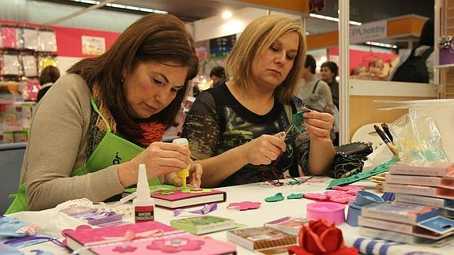

Buscar actividades manuales, el libro que no he leído, el cuadro que no he pintado, la relajación que no he hecho, la técnica de respiración que no he practicado, la danza que no he aprendido.

Y….¿ a ti que te gustaría??...

MANTENERSE ACTIVO

Formas de pasar el tiempo separados de las pantallas es muy importante para tu salud mental.
Busca formas de actividad física que podamos realizar en casa, esto nos mantendrá más relajados.

PRACTICA GIMNASIA CEREBRAL, ….TUS NEURONAS TE LO AGRADECERÁN

Ingresa al siguiente link, para que tu cerebro realice ejercicio.

https://www.youtube.com/watch?v =YXEr_pqxPVM&feature=youtu.be

AYUDARSE MUTUAMENTE

Reunirse con el núcleo familiar y tomar conciencia de las dificultades que pueden suponer estos días a nivel psicológico.
Hacer un “acuerdo de paz” mediante el cual, vamos a colaborar y apoyarnos los unos a los otros, esforzándonos en hacer la vida más llevadera a los demás durante este tiempo.
Comuniquemos a la familia la necesidad que sean respetados los espacios y tiempos para trabajar
¡Somos un equipo! Vamos a pasar estos días juntos de la mejor forma posible.

Y… ¿LOS NIÑOS?

El consejo de mantener un horario y una rutina es fundamental.
Por ejemplo: por la mañana hacemos los deberes del trabajo, después de comer vemos la tele o jugamos y por la tarde, aprovechamos la situación para hacer actividades especiales en familia.
Los niños deben comprender por qué no debemos salir de casa: no por el miedo a contagiarnos, sino porque de este modo estamos protegiendo a personas de salud frágil. Hacerles entender que estamos haciendo un acto lleno de valor y sentido trascendente.

